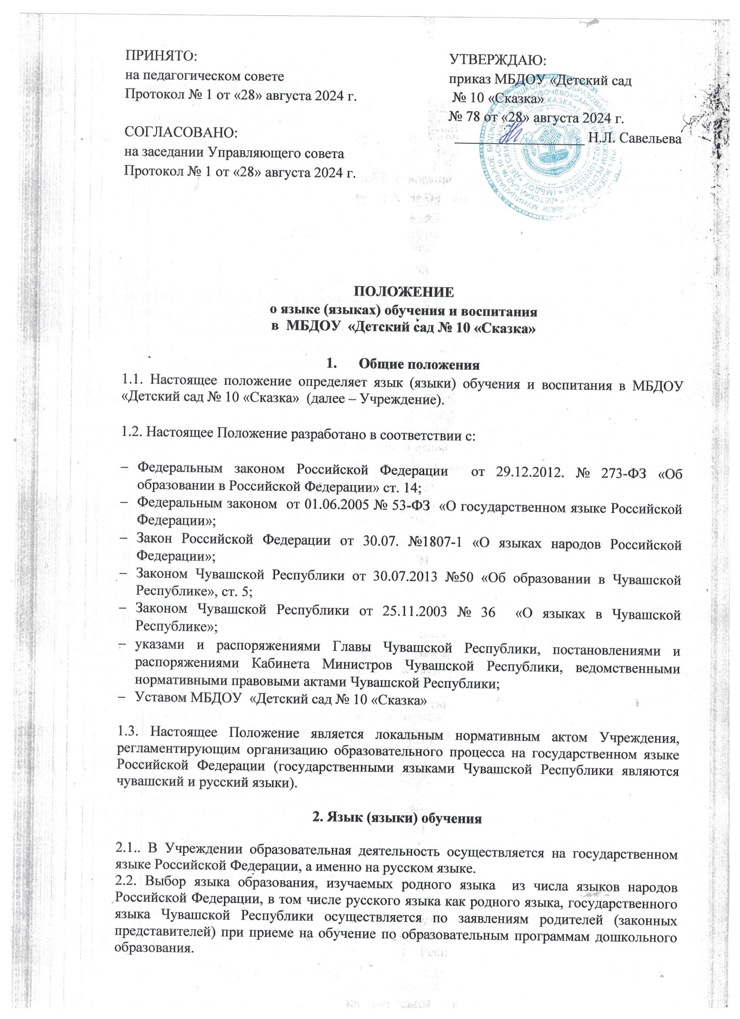

2.3. В рамках дополнительных образовательных программ по запросу участников образовательных отношений детский сад вправе организовать обучение иностранным языкам.

**3. Организация образовательной деятельности**

3.1. Обучение и воспитание детей осуществляется в группах с русским языком обучения.

3.2. Преподавание чувашского языка в группах с русским языком обучения осуществляется в группах старше 4-х лет в соответствии с основной образовательной программой и установленным режимом дня.

3.3. Содержание образования определяется основной образовательной программой.

3.4. В детском саду возможно создание условий изучения обучающимися государственного, родного языка и иностранных языков, а также преподавания на этих языках.

3.5. Воспитатели детского сада в свободное от образовательной деятельности время в течение времени пребывания детей в детском саду создают условия для общения воспитанников между собой и с воспитателями на русском языке и чувашском языке в подгруппах, согласно заявлению родителей (законных представителей).